出發之前先看清楚匯報了什麼
不用打開就看得到的東西——哪一間房、房裡的哪一項、匯報原因，以及匯報人附上的 照片——還有怎麼把走廊上聽來的故障自己開成一張工單。
2026-08-25 · https://offision.com/help/zh-hant/support-staff/see-what-was-reported/
決定要帶什麼過去所需要的一切，都印在工單本身上，不必先打開任何東西。
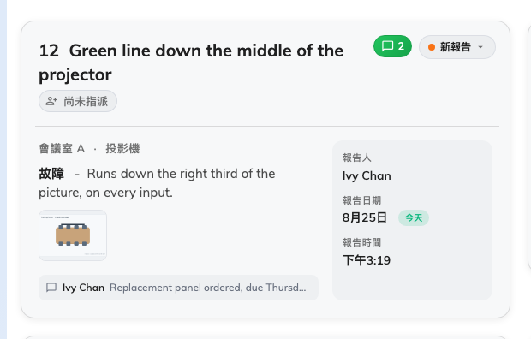
一張工單：房間、出了什麼事、照片，以及匯報的人。

卡片上有什麼
最上面是工單編號與標題、處理人、評論標記與狀態。右側是報告人，以及進來的
報告日期與報告時間。中間才是你真正要帶走的東西：
- 房間，如果匯報人指明了，後面還會有房裡的那一項 — Cedar Room · 投影機
指的是投影機，不是它所在的房間。一張工單只會指向一個資源，最多再加上其中一項設施。
- 匯報原因 — 破損、故障、電池沒電了、異常離線與其他原因
之一 — 後面接著一起打上的說明。
- 照片，以縮圖呈現。點一下就是原圖。帶對零件一次到位，還是白跑兩趟，差別就在這裡。
- 最新一則評論（如果有的話）。點它會打開
整串對話。
面板匯報永遠不會有照片:
從門口面板匯報只有兩下 — 哪一項設施、出了什麼事 — 而面板沒有相機，也不知道是誰按的。
所以一張沒有照片、報告人也是空的工單，不是殘缺的匯報，而是面板匯報，這很正常。

在列表裡
同樣的東西會變成欄位：ID、標題、資源、匯報原因、附件、狀態、報告人、處理人、日期
與時間 — 一個上午的量可以沿著螢幕邊緣一路讀下來。出發前值得先看一眼附件。

自己開一張
頁面標題旁邊的 +（新增紀錄）會打開員工匯報故障時用的同一張表單：資源、需要的話
再加上房裡的那一項、原因、說明與照片。有人在走廊上或用電話告訴你的故障，就從這裡進來，
跟其他工單一起排在佇列裡。
表單本身寫在
匯報房間的問題。
這裡沒有東西是你要填的:
房間、原因、說明與照片都來自匯報故障的人，應用程式不會去改它們。你加到工單上的是
狀態、處理人，以及你的評論。

